江苏省仪征中学2018届高三年级模拟考试
物理试题 2018.5.27
一、 单项选择题：本题共5小题，每小题3分，共计15分．每小题只有一个选项符合题意．
1．如图所示，平行板电容器两极板接在直流电源两端．下列操作能使电容器电容减小的是
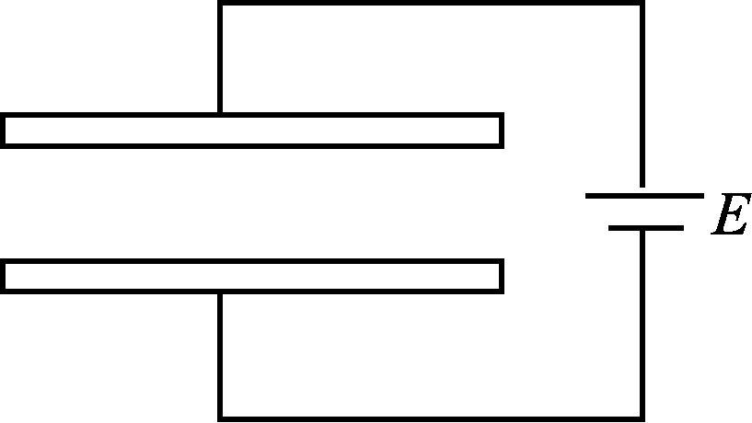
A． 增大电源电压
B． 减小电源电压
C． 在两极板间插入陶瓷
D． 增大两极板间的距离

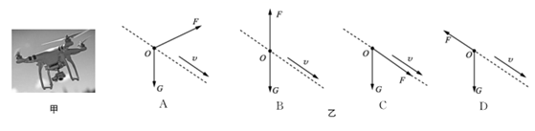
2．如图所示，一架无人机执行航拍任务时正沿直线朝斜向下方匀速运动．用G表示无人机重力，F表示空气对它的作用力，下列四幅图中能表示此过程中无人机受力情况的是
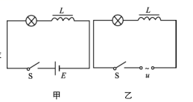
3．如图甲所示，把带铁芯的线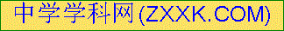圈L与小灯泡串联起来，先把它们接到电动势为E(内阻不计)的直流电源上；再把它们接到交流电源上，如图乙所示，取直流电源的电压与交流电压的有效值相等．下列叙述正确的是
A． 接交流电时灯泡更亮些
B． 接直流电和接交流电时灯泡一样亮
C． 减小交流电频率时图乙中灯泡变亮
D． 图甲中闭合S瞬间，通过灯泡的电流立即达到最大值

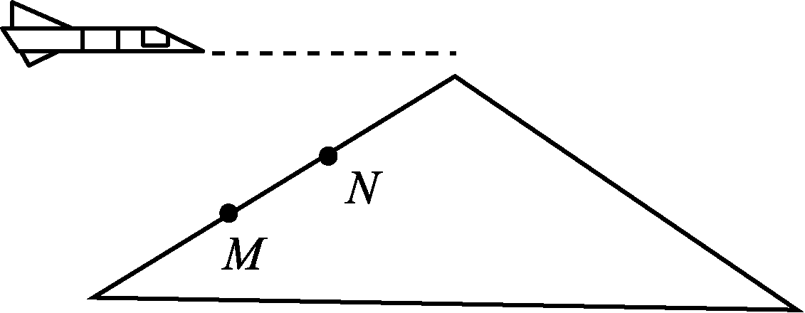
4．如图所示，某次空中投弹的军事演习中，战斗机以恒定速度沿水平方向飞行，先后释放两颗炸弹，分别击中山坡上的M点和N点．释放两颗炸弹的时间间隔为Δt₁，此过程中飞机飞行的距离为S₁；击中M、N的时间间隔为Δt₂，M、N两点间水平距离为S₂．不计空气阻力．下列判断正确的是
A． Δt₁>Δt₂，S₁>S₂
B． Δt₁>Δt₂，S₁<S₂
C． Δt₁<Δt₂，S₁>S₂
D． Δt₁<Δt₂，S₁<S₂
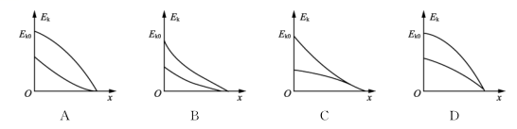
5．小球被竖直向上抛出，然后回到原处．小球初动能为E_{k0}，所受空气阻力与速度大小成正比，则该过程中，小球的动能与位移关系的图线是右图中的

二、 多项选择题：本题共4小题，每小题4分，共计16分．每小题有多个选项符合题意．全部选对的得4分，选对但不全的得2分，错选或不答的得0分．
6．“高景一号”03和04号卫星于2018年1月9日成功发射升空，与先期发射的01和02号卫星组网后，四颗卫星都在距地面约530 km的不同圆轨道上运行．03和04号卫星
A． 轨道圆的圆心重合
B． 周期大于地球自转周期
C． 线速度小于第一宇宙速度
D． 向心加速度大于地面重力加速度

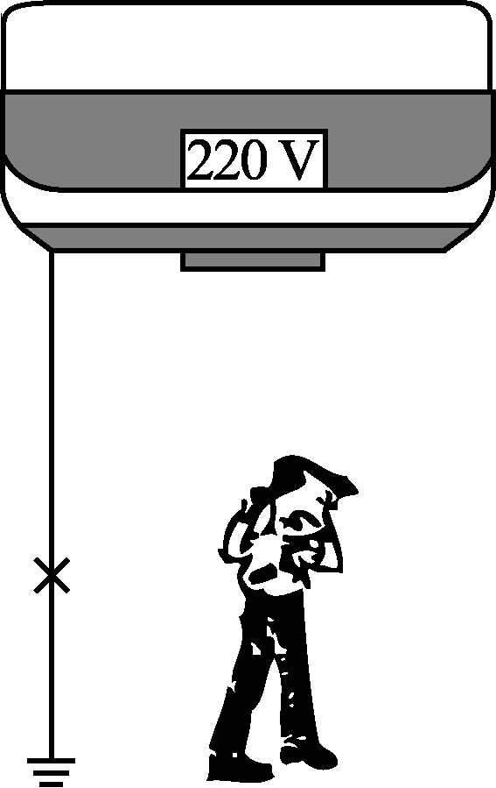
7． 电热水器金属内胆出水口加接一段曲长管道，在电热水器漏电且接地线失效时，能形成“防电墙”，保障人的安全．如图所示，当热水器漏电且接地线失效时，其金属内胆与大地间电压为220 V，由于曲长管道中水具有电阻(简称“隔电电阻”)，因而人体两端的电压不高于12 V，下列说法正确的是
A． 曲长管道应选用导电性能好的材料制成
B． 曲长管道应选用不易导电的材料制成
C． “隔电电阻”大于“人体电阻”，且两者串联
D． 热水器漏电且接地线失效时，“防电墙”使人体内无电流通过

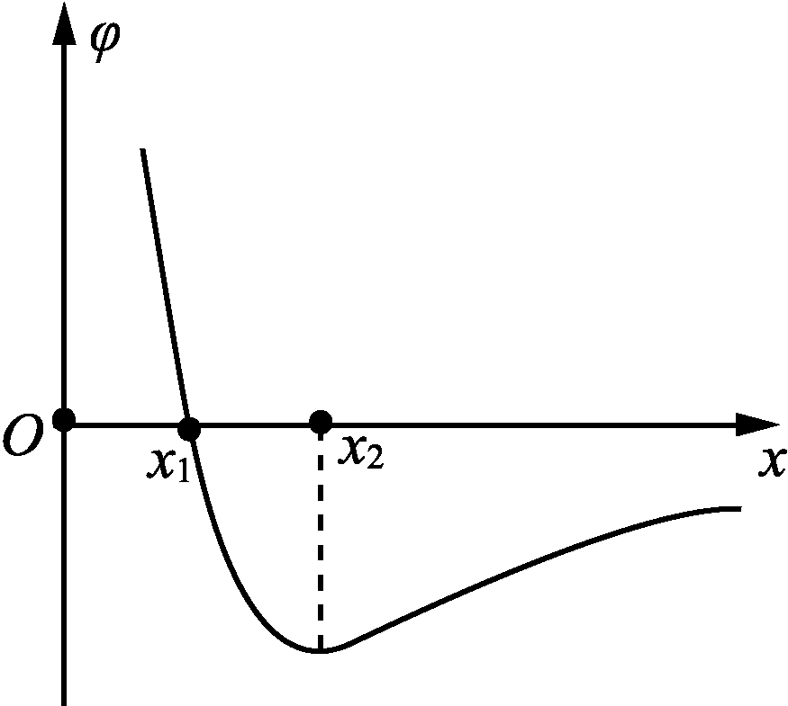
8．在x轴上有两个点电荷q₁和q₂，它们产生的电场的电势在x轴上分布如图所示．下列说法正确的是
A． q₁和q₂带有异种电荷
B． x＝x₂处电场强度一定为0
C． 负电荷沿x轴从x₁移动到x₂，电势能增加
D． 正电荷沿x轴从x₁移动到x₂，电场力做负功

9．如图所示，质量相等的两个物块A和B用轻弹簧连接后，再用细线将A悬挂，A和B处于静止状态．剪断细线，A、B从静止开始运动到第一次速度相等的过程中，下列说法正确的是
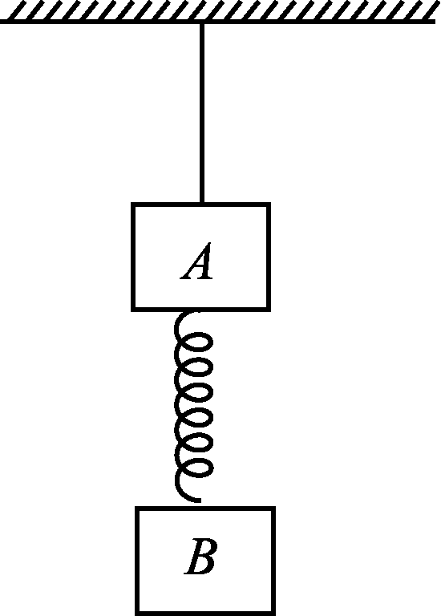
A． 当A加速度为g时，B的加速度可能也为g
B． 只有重力和弹力对A做功，A机械能守恒
C． 当A、B的动能相等时，弹簧的压缩量最大[来源:Zxxk．Com]
D． 当A、B的速度相差最大时，两者加速度均为g

三、 简答题：本题分必做题(第10、11题)和选做题(第12题)两部分，共计42分．
【必做题】
10． (8分)小明测量LED(发光二极管)在额定电压(2．5 V)时的电阻．他选择的器材有：滑动变阻器(0～10 Ω)；电压表(量程3 V，内阻3 kΩ)；电动势为3．0 V的电源；多用电表(电流挡；量程1 mA，内阻40 Ω；量程10 mA，内阻4 Ω；量程100 mA，内阻0．4 Ω)．
(1) 在判断LED极性时，小明先将多用电表选择开关旋至“×10”挡，调节好多用电表，将二极管两极与表笔相接，多用电表的示数如图甲所示时，多用电表红表笔(插在A孔中)与二极管的________(选填“正”或“负”)极相接触．[来源:Z
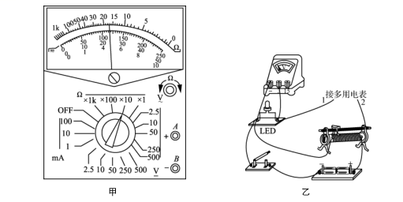
(2) 再将多用电表的选择开关旋至“100 mA”挡，将其接入图乙所示电路．多用电表红表笔应与________(选填“1”或“2”)连接．
(3) 闭合开关，移动滑片，电压表示数为2．50 V时，多用电表示数为8 mA，则该LED在额定电压时的电阻为________Ω．
(4) 为了更准确地测出LED在额定电压时的电阻，在不更换实验器材的条件下，对小明的实验提出两点改进建议：①____ _______；②_________________________________．
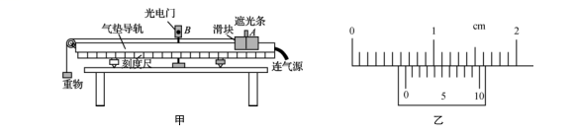
11． (10分)某同学利用如图甲所示的气垫导轨装置探究恒力做功与物体动能变化间的关系．在气垫导轨上安装了光电门，滑块上固定宽度为d的遮光条，用细线绕过定滑轮将质量为M＝200 g的滑块(含遮光条)与质量为m＝30 g的重物相连，细线与导轨平行．实验时滑块每次都从同一位置A处由静止释放，用x表示滑块从静止开始到通过光电门的位移大小，用t表示遮光条通过光电门的时间．改变光电门在气垫导轨上的位置，测量不同x所对应遮光条通过光电门的时间t，再分别计算拉力做的功W和滑块通过光电门时的动能E_{k}．
(1) 用游标卡尺测量遮光条的宽度d，示数如图乙所示，则d＝________cm．
(2) 实验前调节气垫导轨水平的目的是________________________________________．
(3) 将重物的重力视为滑块受到的拉力，取g＝9．80 m/s²，用W＝mgx计算出拉力对滑块做的功W，并计算出滑块动能增量ΔE_{k}．计算结果见下表：
W/10^{－3} J | 7．35 | 8．82 | 10．29 | 11．76 | 13．23 | 14．70
ΔE_{k}/10^{－3} J | 6．39 | 7．67 | 8．95 | 10．23 | 11．50 | 12．78
(W－ΔE_{k})/10^{－3} J | 0．96 | 1．15 | 1．34 | 1．53 | 1．73 | 1．92
①实验结果表明，ΔE_{k}总是小于W．你认为这是________(选填“偶然”或“系统”)误差，简要说明你的理由：__________________________________________________________．
②进一步研究表明，拉力对小车做的功W和小车动能增量ΔE_{k}的差值(W－ΔE_{k})随x增大而增大，用题中滑块和重物的质量可计算出(W－ΔE_{k})与x的比值＝________．(计算结果保留两位有效数字)
12． 【选做题】本题包括A、B、C三小题，请选定其中两小题，并作答．若多做，则按A、B两小题评分．
A． [选修3－3](12分)
(1) 如图所示，氧气在0 ℃和100 ℃两种不同情况下，各速率区间的分子数占总分子数的百分比与分子速率间的关系．下列说法正确的是________．
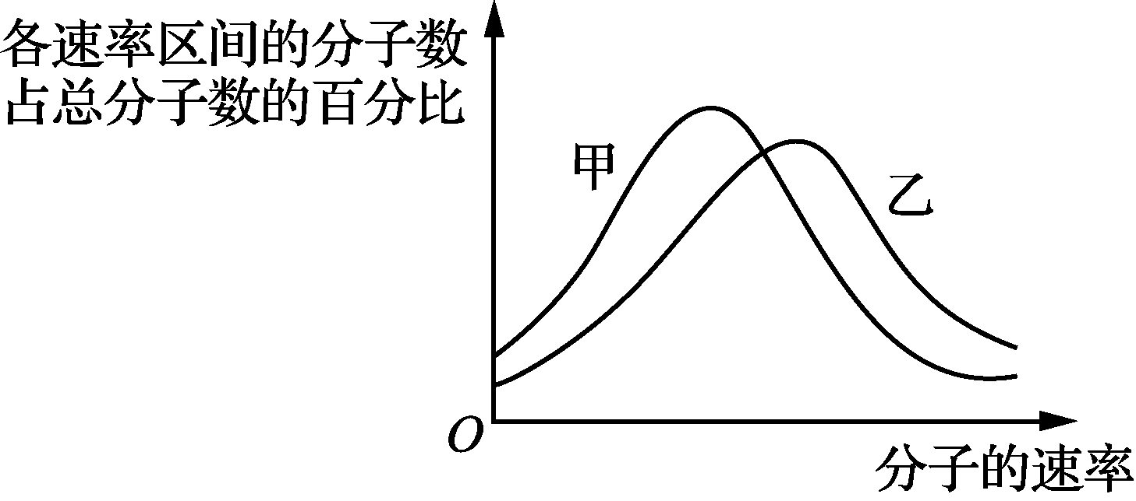
A． 甲为0 ℃时情形，速率大的分子比例比100 ℃时少
B． 乙为0 ℃时情形，速率大的分子比例比100 ℃时少
C． 甲为100 ℃时情形，速率大的分子比例比0 ℃时多
D． 乙为100 ℃时情形，速率大的分子比例比0 ℃时多
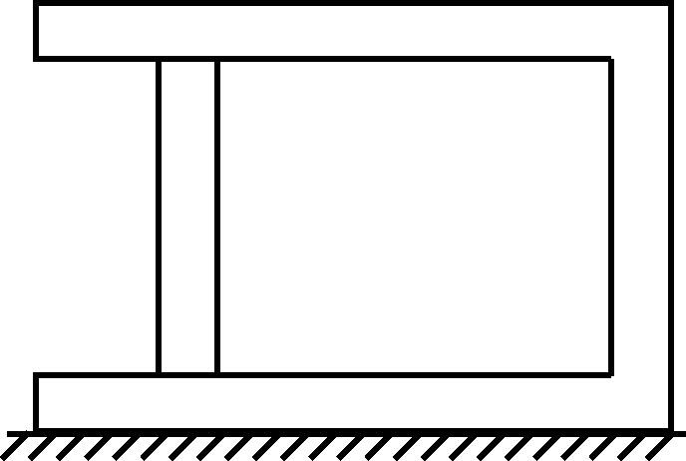
(2) 如图所示，在汽缸右侧封闭一定质量的理想气体，压强与大气压强相同．把汽缸和活塞固定，使汽缸内气体升高到一定的温度，气体吸收的热量为Q₁，气体的内能为U₁．如果让活塞可以自由滑动(活塞与气缸间无摩擦、不漏气)，也使气缸内气体温度升高相同温度，其吸收的热量为Q₂，气体的内能为U₂，则Q₁________Q₂，U₁________U₂．(均选填“大于”“等于”或“小于”)
(3) 气筒给足球打气时，每打一次都把压强1个标准大气压、温度为27 ℃、体积为448 mL的空气打进足球．已知1 mol空气在1个标准大气压、0 ℃时的体积为22．4 L，阿伏加德罗常数为6×10²³ mol^{－1}．求该气筒每打一次气时，进入车胎内空气分子的个数．(计算结果保留一位有效数字)

B． [选修3－4](12分)略

C． [选修3－5](12分)
(1) 如图所示是氢原子的能级图．下列判断正确的是________．
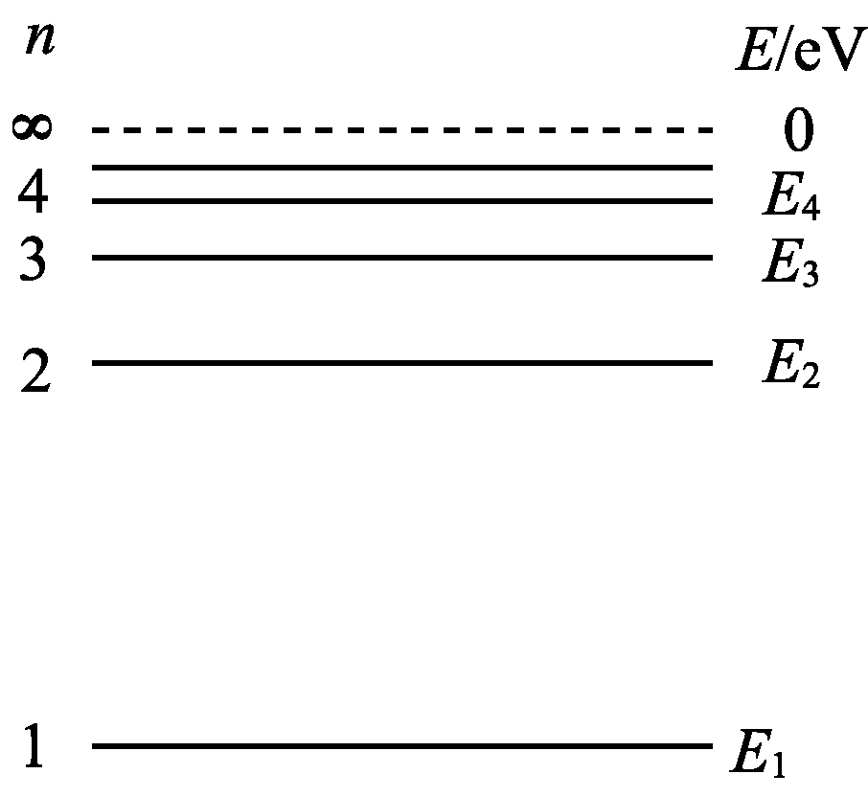
A． E₁>E₂
B． E₁<E₂
C． E₂＝E₁
D． E₂＝E₁
(2) 在气垫导轨上，一个质量为0．6 kg的滑块甲以0．15 m/s的速度与另一质量为0．4 kg、速度为0．1 m/s并沿反方向运动的滑块乙迎面相撞，碰撞后两个滑块粘在一起，则碰撞后两个滑块一起运动，速度大小为________m/s，碰撞过程中乙滑块受到甲冲量大小为________N·s．
(3) 光照射某金属产生光电效应时，实验测得光电子最大初动能与照射光频率的图象如图所示，其中图线与横轴交点坐标为5．5×10¹⁴ Hz．用一束波长范围为4．0×10^{－7}～9．0×10^{－7} m的可见光照射该金属时，求光电子的最大初动能．(已知普朗克常量为h＝6．6×10^{－34} J·s)
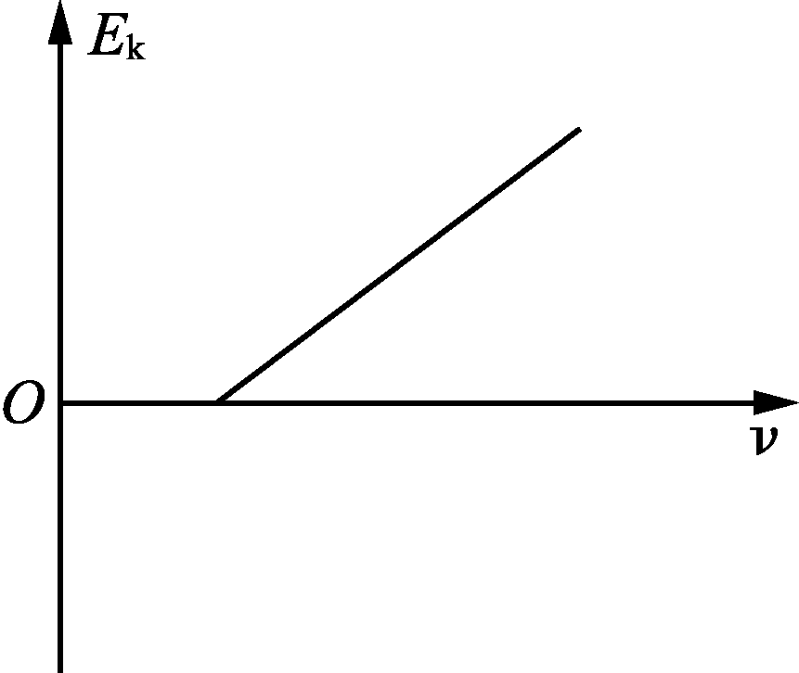
四、 计算题：本题共3小题，共计47分．解答时请写出必要的文字说明、方程式和重要的演算步骤．只写出最后答案的不能得分．有数值计算的题，答案中必须明确写出数值和单位．
13． (15分)如图所示，在竖直平面内，水平且平行的Ⅰ、Ⅱ虚线间距为L，其间有垂直纸面向外的匀强磁场，磁感应强度为B．一长为2L、宽为L矩形线框质量为m，电阻为R．开始时，线框下边缘正好与虚线Ⅱ重合，由静止释放，线框上边缘进入磁场后线框一直做减速运动，经过一段时间后，线框上边缘经过虚线Ⅱ瞬间加速度恰为0．重力加速度为g，不计空气阻力．求矩形线框穿过磁场过程中：
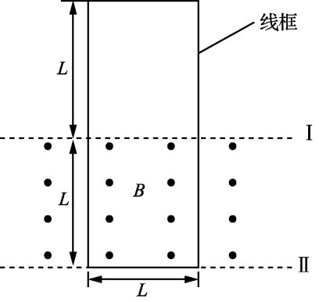
(1) 上边缘经过虚线Ⅱ瞬间，线框中的电流；
(2) 磁通量变化率的最大值；
(3) 线框中产生的焦耳热．
14． (16分)如图所示，质量为m、半径为R的光滑圆柱体B放在水平地面上，其左侧有半径为R、质量为m的半圆柱体A，右侧有质量为m的长方体木块C，现用水平向左的推力推木块C，使其缓慢移动，直到圆柱体B恰好运动到半圆柱体A的顶端，在此过程中A始终保持静止．已知C与地面间动摩擦因数μ＝，重力加速度为g．求：
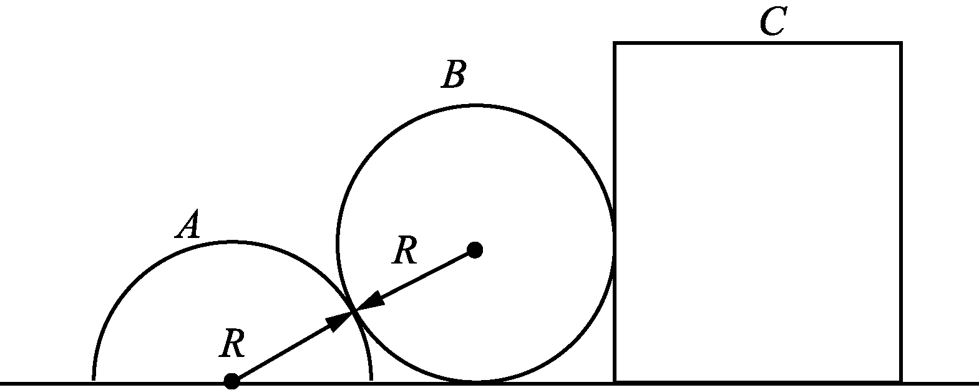
(1) 圆柱体B下端离地高为 时，地面对木块A的支持力；
(2) 木块C移动的整个过程中水平推力的最大值；
(3) 木块C移动的整个过程中水平推力所做的功．

15． (16分)如图所示，两个相同的等腰直角三角形区域CDE和FGH中均有垂直纸面向里的匀强磁场，E、F、G处在同一水平直线上，D、C、H也处于同一水平直线．平行四边形区域EFHC间存在匀强电场．一个重力不计的带正电的粒子从边界ED上的P点射入磁场，速度v的方向与EC边平行，再从EC边沿水平方向射出，已知GH长度为L，且L＝d，EP和EF的长度均为d．带电粒子的比荷＝k，区域FGH中磁感应强度B₂＝．
(1) 求区域CDE内磁感应强度的大小；
(2) 若电场方向竖直向下，粒子到达电场边界FH时，速度方向恰好与其平行，求粒子在电场中运动的时间；
(3) 若电场方向水平向右，要使粒子从GF边界射出磁场，求电场强度大小满足的条件．
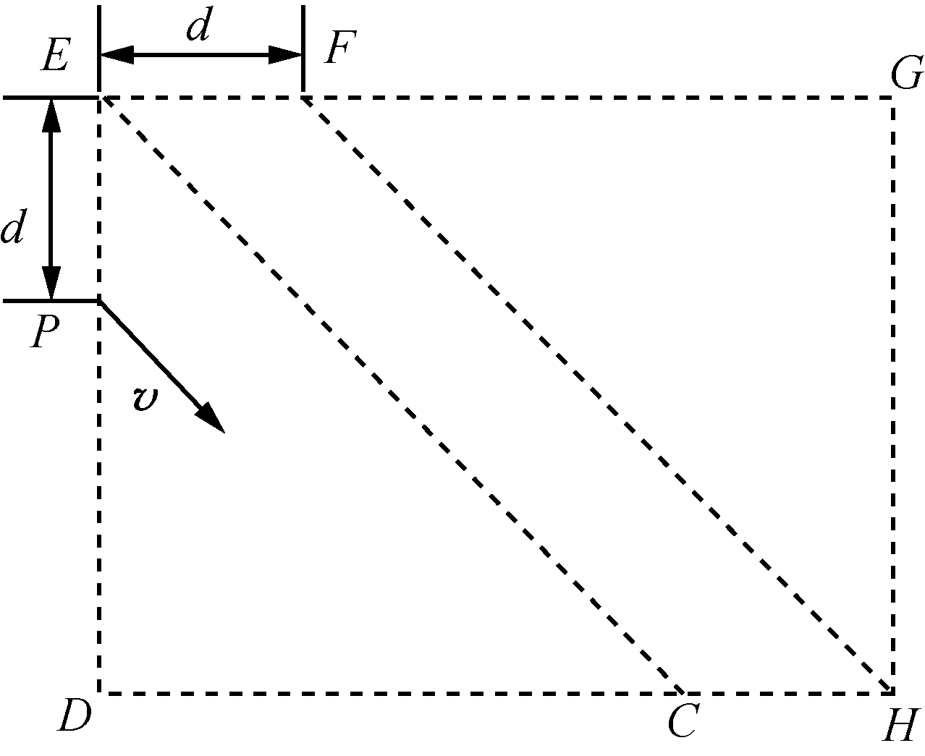

参考答案
1． D 2． B 3． C 4． A 5． C 6． AC 7． BC 8． ABC 9． CD
10． (1) 负(2分) (2) 2(2分) (3) 312．5(2分)
(4) ①将多用电表的选择开关旋至“10mA”测量电流(1分)
②改用多用电表(电流挡)内接法(1分)
11． (1) 0．65(2分) (2) 保证滑块重力不做功(2分)
(3) ①系统(2分) ΔE_{k}总是小于W，而不是或大或小，是系统误差(2分) ②0．038N (2分)
12A． (1) AD(3分) (2) 小于(2分) 等于(2分) (3) ＝(2分) n＝N_{A}＝1×10²²个 (3分)
12C． (1) BD(3分) (2) 0．05 (2分) 0．06 (2分)
(3) c＝λν(2分) E_{km}＝hν₂－hν₀＝1．32×10^{－19}J (3分)
13． (1) BIL＝mg(2分) 得I＝(2分)
(2) 线框上边刚进磁场时磁通量的变化率最大 ＝BLv₁ (2分)
mgL＝mv (1分)
得＝BL (2分)
(3) 设线框上边缘通过虚线Ⅱ瞬间线框速度为v₂，则BLv₂＝IR (2分)
设线框穿过磁场过程中克服安培力做的功为W，根据动能定理：
mgL－W＝mv－mv (2分)
解得W＝2mgL－ (2分)

14． (1) 以A和B整体为研究对象，地面支持力F_{N}＝2mg (4分)
(2) B刚离开地面时，B对C的弹力最大，F₁＝mgtan60°＝mg (2分)
此时水平推力最大为F_{m}＝F₁＋μmg＝mg (2分)
(3) C移动的距离[来源:学科网Z x＝2Rcos30°＝R (2分)
X X摩擦力做功W_{f}＝μmgx＝mgR (2分)
根据动能定理W－W_{f}－mgR＝0 (2分)
解得W＝mgR (2分)
15． (1) 粒子在区域CDE内轨道半径为R₁
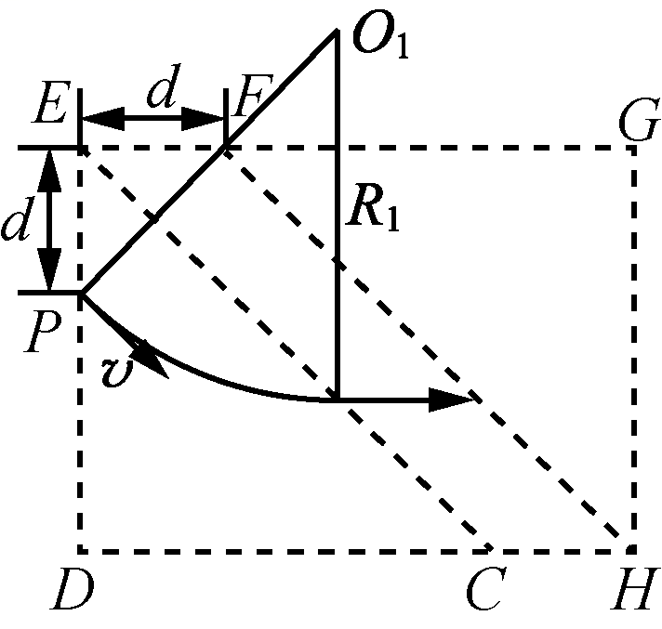
R₁＋d＝R₁(1分)
qvB₁＝m(2分)
解得B₁＝ (2分)
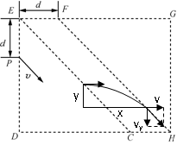
(2) 粒子到达FH时v_{y}＝v (1分)
x＝vt (1分)
y＝v_{y}t (1分)
由几何关系得x＝d＋y (1分)
解得t＝ (1分)
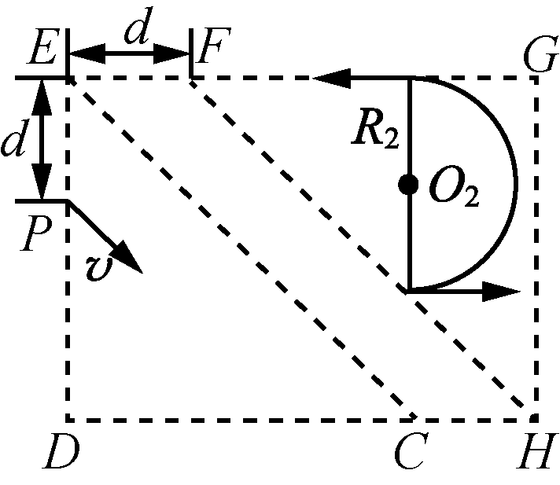
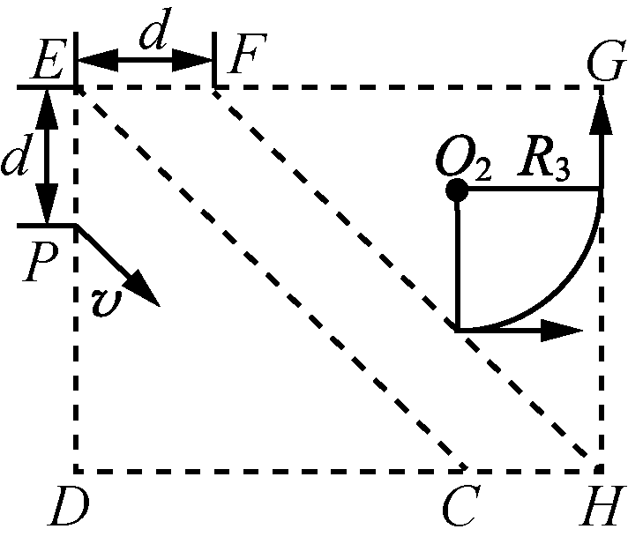
(3) 设EFHC间电场强度大小为E时，粒子以大小为v₁的速度进入FGH区域，在FGH内运动的半径为R，则
qEd＝mv－mv² (1分)
qv₁B₂＝m (1分)
粒子到达FH边界时距GF和DC的距离分别为d和d (1分)
若粒子运动到边界GF时速度恰好沿GF方向，则轨道半径R₂＝d (1分)
若粒子运动到边界GH时速度恰好沿HG方向，则轨道半径R₃＝d (1分)
要使粒子从GF边界射出磁场，其轨道半径须满足R₂<R≤R₃
解得0<E≤ (1分)

[来源:学科网ZXXK]

